

Årsplan for Ullandhaug-barnehagene 2024-2025

Gosen barnehage

Haugtussa barnehage

Havhesten barnehage

Krabat barnehage

Madlavoll barnehage

Vi bygger fellesskap

*Sammen skaper vi et godt sted å være, leke og lære.*

Stavangerbarnehagen 2

Fra plan til praksis, hvordan arbeider vi for å omsette rammeplanen til praksis i stavangerbarnehagen? 3

Presentasjon av Ullandhaugbarnehagene 4

Barnehagens verdigrunnlag 5

Hvordan arbeider barnehagen for å ivareta barns behov for omsorg? 8

Hvordan arbeider barnehagen for å ivareta barns behov for lek 8

Hvordan arbeider barnehagen for å fremme danning? 9

Hvordan arbeider barnehagen for å fremme læring? 10

Hvordan arbeider barnehagen med overganger? 11

Hvordan arbeider barnehagen med planlegging, vurdering og dokumentasjon? 13

Hvordan arbeider barnehagen for å ivareta barns rett til medvirkning? 14

Hvordan arbeider barnehagen for å fremme ett godt samarbeid mellom hjem-barnehage? 15

Hvordan arbeider barnehagen med progresjon? 16

Hvordan arbeider barnehagen for å fremme vennskap og felleskap? 16

Hvordan arbeider barnehagen for å fremme kommunikasjon og språk? 18

Hvordan tilrettelegger barnehagen for barn som trenger ekstra støtte? 19

Hvordan arbeider barnehagen med fagområdene 20

Hvordan arbeider barnehagen med den digitale praksisen 21

Hvordan arbeider barnehagen med trafikksikkerhet? 22

# Stavangerbarnehagen

I stavangerbarnehagen bygger vi felleskap for og sammen med barn og foreldre. Begrepet felleskap inneholder flere tilleggsfortellinger som mangfold, inkludering og samarbeid. Stavangerbarnehagen har derfor *Vi bygger felleskap* som visjon. Når vi bygger felleskap skal barndommens egenverdi anerkjennes, og barnehagen skal ha en helhetlig tilnærming til barns utvikling i tråd med rammeplan for barnehagens innhold og oppgaver. Å møte barnets behov for omsorg, trygghet, tilhørighet og anerkjennelse og sikre at barna får ta del i og medvirke, er viktige verdier som skal prege Stavangerbarnehagens praksis.  Utfra barnehagens formål og lokale føringer har [*stavangerbarnehagen mot 2030 -strategi for kvalitet i barnehagen*](https://www.stavanger.kommune.no/barnehage-og-skole/barnehage/strategi-for-kvalitet-i-barnehagen/#22811) fire prinsipper som skal ligge til grunn for barnehagenes praksis:

* Trygge og gode relasjoner.
* Mangfold og gjensidig respekt.
* Barns rett til medvirkning
* Profesjonelle lærende felleskap.

I tillegg til de overordnede prinsippene har strategien tre satsningsområder. Satsningsområdene retter oppmerksomheten mot barnehagens formål og utviklingsområder og er felles og samlende for stavangerbarnehagen:

* Lek, nysgjerrighet og glede.
* Inkluderende felleskap.
* Bærekraftig utvikling i barnehagen.

Barnehagens ledelse har ansvar for å sammen med personalet gjøre strategiens prinsipper og satsningsområder førende i utvikling av årsplanen og daglige praksis.

## Fra plan til praksis, hvordan arbeider vi for å omsette rammeplanen til praksis i stavangerbarnehagen?

Årsplanen skal vise hvordan barnehagen vil arbeide for å omsette rammeplanens føringer og barnehageeiers lokale tilpasninger til pedagogisk praksis. I våre barnehager arbeider vi for å utvikle den pedagogiske praksis gjennom barnehagebasert kompetanseutvikling. Med dette mener vi at ledelse og alle ansatte deltar i en prosess i egen barnehage for å utvikle sine holdninger, ferdigheter og sin kompetanse for arbeidet i barnehagen. I denne sammenhengen har vi etablert lærende nettverk. Lærende nettverk er et tiltak i regional kompetanseordning, og en arbeidsform for å jobbe barnehagebasert med kompetanseutvikling. I de kommunale barnehagene i Stavanger har hver virksomhet etablert lærende nettverk, som igjen har representanter inn i et felles kjernenettverk i partnerskap med universitetet. Kompetanseutviklingen skal bygge på forskningsbasert kunnskap. Formålet er å realisere rammeplanens intensjoner og krav slik at alle barn får et likeverdig barnehagetilbud av høy kvalitet.

Stavangerbarnehagen jobber for et inkluderende felleskap for alle barn gjennom å arbeide systematisk med laget rundt barnet. Stavangerbarnehagen er forpliktet til å arbeide i tråd med føringer gitt i [kompetanseløftet](https://www.udir.no/kvalitet-og-kompetanse/lokal-kompetanseutvikling/kompetanseloftet-for-spesialpedagogikk-og-inkluderende-praksis/). Hos oss skal alle barn ha likeverdig mulighet til læring og utvikling uavhengig av deres forutsetninger. Arbeid med å nå målene i Kompetanseløftet inngår i regional kompetanseordning.

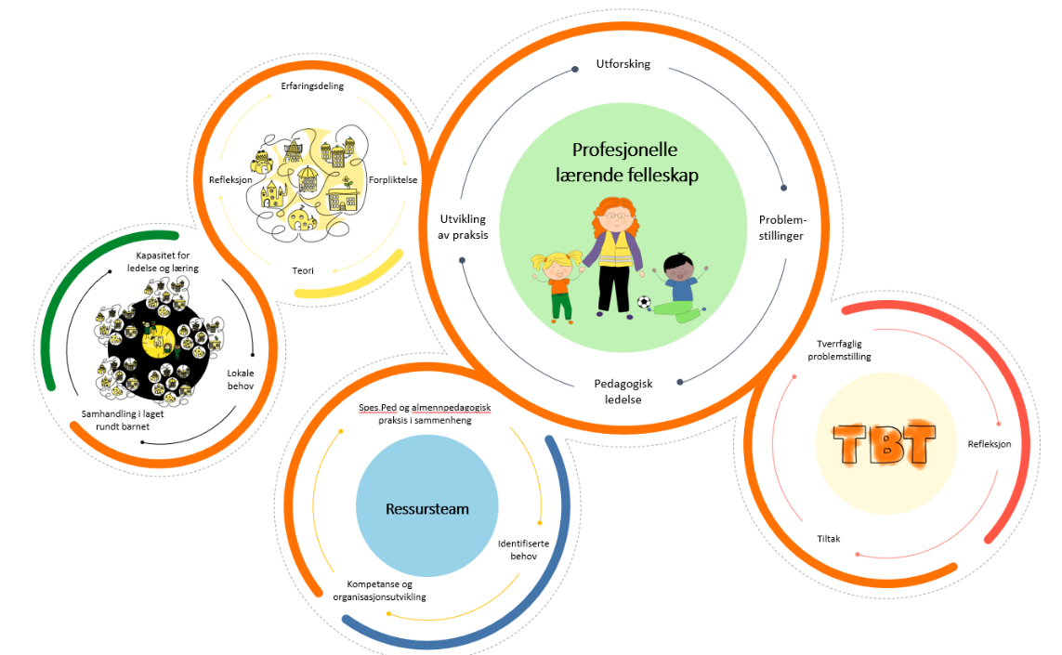

# Presentasjon av Ullandhaugbarnehagene

Ullandhaug-barnehagene består av Gosen, Haugtussa, Havhesten, Krabat og Madlavoll.

Vi er lokalisert på ulike adresser i Madla og Ullandhaug bydel.

Hver barnehage har sitt eget karakteristiske bygg, sin historie og sine tradisjoner.

Gosen barnehage har 4 avdelinger, Haugtussa har 3 avdelinger, Havhesten 4 avdelinger, Krabat 4 avdelinger og Madlavoll 4 avdelinger.

Barnehagene er en felles virksomhet der hver barnehage ledes av avdelingsleder.

Avdelingslederne inngår i lederteamet i virksomheten sammen med virksomhetsleder.

Vi er ca. 80 ansatte, som gir et stort fagmiljø og gode muligheter for faglige refleksjoner og lærende utvikling av felles praksis til det beste for barna.

Oversikt over de ulike avdelingene og kontaktinformasjon, åpningstid, og annen informasjon finner du på vår hjemmeside [www.minbarnehage.no/ullandhaug](http://www.minbarnehage.no/ullandhaug).

## Barnehagens verdigrunnlag

Barnehagens verdigrunnlag er gitt i barnehageloven § 1. Barndommen har egenverdi, og barnehagen skal ha en helhetlig tilnærming til barnas utvikling. Barnehagens samfunnsmandat er, i samarbeid og forståelse med hjemmet, å ivareta barnas behov for omsorg og lek og fremme læring og danning som grunnlag for allsidig utvikling. Lek, omsorg, læring og danning skal ses i sammenheng. Barnehagens verdigrunnlag skal formidles, praktiseres og oppleves i alle deler av barnehagens pedagogiske arbeid. I denne årsplanen gjør vi rede for hvordan vi arbeider for å ivareta disse føringene. Stavanger barnehagens prinsipper og satsningsområder er vår lokale tilpasning av rammeplanen og skal bidra til å omsette verdigrunnlaget til praksis.

Stavanger kommunes barnesyn er at; «barn gjør så godt de kan ut ifra hvordan de har det inni seg».

Verdiene våre er byggesteinene til å realisere visjonen.

* Vi bygger felleskap og sammen skaper vi et godt sted å være, leke og lære ved å være trygge, varme, rause voksne, som viser mangfold og gjensidig respekt i handling.
* Vi inviterer barnas stemme inn i laget rundt barnet, og har barns beste som mål.

**Voksenrollen**

I samsvar med forskning nytter vi i Ullandhaugbarnehagene autoritative voksenstil. Autoritativ voksenstil skal være preget av varme og respekt for barnet, enten det handler om relasjoner, samspill eller grenser. Det betyr at vi er sensitive overfor barns behov, og balanserer voksenstil ved å gi varm relasjonsbygging og tydelighet ved krav og grenser. Voksenrollen som helhet skal være preget av varme og respekt for barnet, enten det handler om relasjonsbygging eller det å sette grenser.

Vi arbeider bevisst med å utvikle gode relasjoner til barnet og viser en aksepterende holdning ved å bygge gode relasjoner preget av respekt og varme.

De voksne har klare forventninger og følger opp barnet på en tydelig måte når det gjelder grenser og normer.

Grenser skal settes med respekt og ut ifra hvor modent barnet er, samtidig skal barnet ha mulighet til å ytre sin mening og ha medvirkning.

Vi balansere mellom relasjoner og krav: mye krav og grenser krever tilsvarende mye varm relasjon.

**Trygghet for lek og læring**

Vi i Ullandhaug-barnehagene nytter trygghetsirkelen som metode for trygghet for lek og læring, slik at vi sammen skaper et godt sted å være, leke og lære ved å støtte barnet til å utforske verden, og ha en sikker havn å vende tilbake til om verden blir litt utrygg.

Det er i utforskningene mellom trygg og sikker havn at barna lærer å bli trygge, regulere følelser, våge selv og utforske verden og gi slipp på sine nære, for en liten stund.

**Trygghetssirkelen (COS)**

**Trygt og godt barnehagemiljø**

Barnehagen skal fremme vennskap og felleskap via å «forebygge, stoppe og følge opp diskriminering, utestengning, mobbing, krenkelse og uheldige samspillsmønstre» (Kunnskapsdepartementet 2017)

Ullandhaug barnehagene skal kontinuerlig arbeide med barnehagemiljøet, både det fysiske og det psykososiale miljøet. Vi har tro på at det er viktig å forebygge utviklingen av alle former for negative handlinger slik at det ikke utvikler seg til et uheldig samhandlingsmønster som resulterer i mobbing over tid.

Konfliktløsning betraktes som en viktig og nødvendig del av sosialiseringsprosessen. Observasjon er et viktig pedagogisk verktøy når det gjelder barns sosiale prosesser og avdekking av mobbing.

Vi er bevisst på at barn i barnehagealder er i en tidlig fase når det gjelder kognitiv, sosial og emosjonell utvikling og dette kan medføre til at intensjon for mobbing (skade andre) nødvendigvis ikke er til stede.

Vi betrakter de negative handlingene som barn gjør, i lys av mobbedefinisjonene, men tolker handlingene i forhold til barns alder, da mobbing er et relasjonsproblem.

Vi voksne er bevisste modeller for barna, vi snakker fint om andre, da vi vet at barn påvirkes negativt dersom de voksne oppfører seg dårlig.  Vi er også bevist at vi forsterker mobbeatferd om en kaller et barn mobber, i stede for at mobbing må ses på som et handlingsmønster, ikke defineres til en person.

Vi skal være sensitive voksne med reflekterte tilnærminger og strategier som tar utgangspunkt i at barn gjør så godt de kan ut ifra hvordan de har det inni seg.

Vi skal arbeide for en arena for å forhindre krenkelser og mistrivsel, og at

barnehagemiljøet bidrar positivt til barns helse, trivsel, lek og læring. Alle planer, tiltak og

handlinger skal ha barnets beste som grunnleggende hensyn, jf. artikkel 3 i barnekonvensjonen. Barnehagelovens bestemmelser om barnas psykososiale miljø handler ikke først og fremst om mobbing, men om at barn har det trygt og godt i barnehagen basert på barnets subjektive oppfatning av sitt eget barnehagemiljø.

Vi har en lovpålagt aktivitetsplikt, der vi alle er ansvarlig for å utøve og handle, om en observerer eller har mistanke om krenkelse og/eller mobbing. Vi nytter da våre planer som beskriver tiltak for det enkelte barn, barnegruppen og samarbeid med foresatte.

**Samarbeid med barn**

Trygghet, tillit og samarbeid er avgjørende for barns læring og utvikling. Vi skal sikre barns medvirkning i beslutninger som berører dem, og bidra til økt deltakelse av utvikling barnehage hverdagen vår.

*• Rett til informasjon* – gitt en til en eller samlet i gruppe.

• Rett til å uttale seg fritt – her tas hensyn til barns alder, utvikling og språk.  Det er også viktig å tilrettelegge for trygge og engasjerende rammer som leker og spill til de minste og enkeltsamtaler og barnemøter for de eldre.

• *Rett til privatliv* – bilder av barn skal ikke spres i sosiale medier uten at barn har gitt samtykke til dette og at det barn forteller ikke uten videre skal deles. Voksen skal vurdere om noe bør deles og om det er lovhjemmel til å dele.

• *Hensyn til barnets beste* skal alltid ligge til grunn når det gjelder beslutninger og handlinger som berører dem. Dette overordnede hensynet krever at vi innfrir de tre første rettighetene. I det totale bildet er vårt barnesyn viktig, at barn gjør så godt de kan ut ifra hvordan de har det inni seg. Barna våre må bli trodd på, tatt på alvor og trenger kjærlighet.

**Jeg vet -** Barnehagen skal ha en helsefremmende og forebyggende funksjon og bidra til å utjevne sosiale forskjeller. Barnas fysiske og psykiske helse skal fremmes. Vi skal bidra til barnas trivsel, livsglede, mestring, styrke følelse av egenverd og forebygge krenkelser og mobbing.   ‘Jeg vet’ er et opplegg for barnehager og skoler som handler om mobbing, vold, overgrep og barns rettigheter. Innholdet er knyttet til rammeplanen for barnehagen. ‘Jeg vet’ er utviklet av Salaby i samarbeid med ReddBarna, på oppdrag fra Barne- ungdoms- og familiedirektoratet. Dette skal vi jobbe med i sammen med de eldste barna gjennom barnehageåret.

**Inkluderende praksis**

Vi skal sammen skape et godt sted å være, leke og lære. Vi er derfor opptatt av å tilby alle barn et rikt, variert, stimulerende og utfordrende leke og læringsmiljø, uansett alder, kjønn, funksjonsnivå og sosial og kulturell bakgrunn.

Inkludering innebærer at alle som er tilknyttet barnehagen skal ha sin naturlige plass i fellesskapet. Derfor viser vi i handling at vi verdsetter mangfold, og ser på forskjellighet som en ressurs.

Det innebærer at vi viser i handling at alle mennesker har samme verdi og skal ha like muligheter til deltakelse uansett bakgrunn og særpreg. Alle skal oppleve å være akseptert i fellesskapet, og ingen skal stå utenfor. Inkludering er en verdi, og en holdning vi alle i Ullandhaug barnehagene skal inneha.

**Bærekraftig utvikling**

Bærekraftig utvikling omhandler at mennesker som lever i dag får dekket sine grunnleggende behov uten å ødelegge fremtidige generasjoners mulighet til å dekke sine. Det betyr at barna skal lære å ta vare på seg selv, hverandre og naturen- lokalt, nasjonalt og globalt.

Vi i Ullandhaug arbeider med bærekraftig utvikling ved å fremme verdier, holdninger og praksis for mer bærekraftige samfunn lokalt, nasjonalt og globalt. Vi bruker derfor nærområdet vårt på tur, tar i bruk naturmaterialer, udefinerte materialer og gjenbruk, dyrker mat med fokus på fra jord til bord, samt viser omsorg for oss selv, andre og naturen.

## Hvordan arbeider barnehagen for å ivareta barns behov for omsorg?

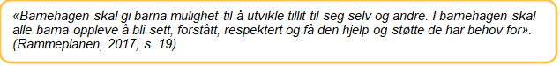

Omsorg er en forutsetning for barns trygghet og trivsel. Relasjoner mellom barn og voksne er den viktigste faktoren for at barn skal ha en god plass å være leke og lære.

**Hvordan skal vi arbeide med omsorg det kommende året?**

* Vi har aktiv tilvenning, og bruker trygghetssirkelen, og utøver autoritativ voksenstil.
* Vi skal være varme og tydelige i relasjoner med barn.
* Vi skal ha fokus på positive handlinger.
* Vi viser innlevelse, og tar barnas perspektiv.
* Vi utøver empati og er sensitive for barns behov.
* Vi skal sørge for at barna blir sett, hørt og forstått.
* Vi skal tilrettelegge for utvikling av gode relasjoner mellom barn-voksne og barn-barn
* Vi skal være gode modeller i alle hverdagssituasjoner.
* Vi skal legge til rette for barns behov for forutsigbarhet, ro og hvile. Vi har fast dagsrytme og deler oss inn i smågrupper gjennom dagen.

## Hvordan arbeider barnehagen for å ivareta barns behov for lek

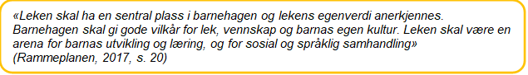

 Alle barn har rett til å leke og lære og vi skal tilrettelegge for lek med aktive og støttende voksne. Vi skal inspirere til lek i handling og ved å lage et lekemiljø ute og inne.

**Hvordan skal vi arbeide med lek det kommende året?**

I Ullandhaugbarnehagene har vi lek, glede og nysgjerrighet som vårt satsingsområde.

* + Vi skal være aktive deltagende i lek, observere, tolke og vurdere.
  + Vi skal dele barna inn i små lekegrupper
  + Vi skal støtte barna i å få venner og lære hva vennskap innebærer
  + Vi skal legge til rette for fellesskapsopplevelser som kan gi næring til leken
  + Vi skal støtte opp om barnas kreativitet og fantasi
  + Vi skal gi tid og rom til uavbrutt lek
  + Vi skal oppmuntre og legge til rette for alle typer lek
  + Vi skal gi barna varierte opplevelser som kan inspirere til lek både i fellesskap og i gruppe. Det kan være sang, dans, forming, eventyr, fortellinger, delta i hverdagslige gjøremål og utflukter. Dette kan også være en del av felles prosjekter gjennom året

## Hvordan arbeider barnehagen for å fremme danning?

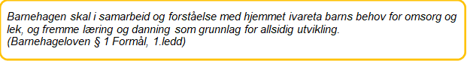

Gjennom gode danningsprosesser settes barn i stand til å utvikle evne til å reflektere over egen handling og væremåte, evne til å handle omsorgsfullt og gjøre etiske begrunnede valg.

De skal oppleve og erfare å være et individ og i fellesskap og være del av en gruppe.

**Hvordan skal vi arbeide med danning det kommende året?**

* Vi skal vise respekt i kommunikasjon med barn og vise stor interesse.
* Vi arbeider aktivt for at alle barn blir med i samtaler.
* Vi er positive og nysgjerrige i sammen med barn og utvider og utforsker samtaler
* Vi skal tilrettelegge for barns aktivitet, engasjement og deltakelse i fellesskapet
* Vi skal synliggjør og fremheve mangfold og ulikhet som grunnlag for opplevelser, utforsking og læring
* Vi skal tilby positiv samhandling, god samtale, og veileder, og om nødvendig ta ledelsen.

## Hvordan arbeider barnehagen for å fremme læring?

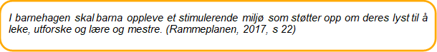

Barn lærer gjennom lek og utforsking. Vi arbeider for et helhetlig læringssyn, der barn er fullverdige, kompetente mennesker som lærer med «hele seg». Vi tilrettelegger for gode mestringsopplevelser gjennom hele dagen.

**Hvordan skal vi arbeide med læring det kommende året?**

Barn lærer gjennom lek, utforskning og samspill med andre barn og voksen. Vi tilrettelegger for gode mestringsopplevelser gjennom hele dagen, og barna lærer med hele seg. Barna introduseres for ulike situasjoner, tema, fenomener, materialer og redskaper som bidrar til læring.

* Vi skal sørge for et inkluderende fellesskap og legger til rette for at barn kan bidra i egen og andres læring.
* Vi skal ta utgangspunkt i barnas interesser, erfaringer, tanker og teorier.
* Vi skal støtte og berike barnas initiativ, undring, nysgjerrighet, kreativitet, læringslyst og tiltro til egne evner.
* Vi skal sørge for at alle barn får rike og varierte opplevelser, erfaringer, utfordringer og mestringsopplevelse
* Vi skal legge til rette for helhetlige læringsprosesser og sørge for progresjon og utvikling i barnehagens innhold knyttet til alder og utviklingsnivå.
* Vi voksne skal være bevisst at leken er den viktigste læringsarenaen, og har en sentral rolle i barnets utviklingsløp.
* Læringen skal foregå i inkluderende felleskap hvor det legges til rette for at barn kan bidra i egen og andres læring.
* Vi bidrar til progresjon og utvikling av barns læring.

## Hvordan arbeider barnehagen med overganger?

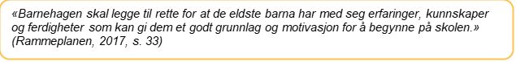

Livet i barnehagen består av store og små overganger, fra frokostbordet til lek, fra samling til lek, stellebord til utetid ute osv. Vi skal tillegge til rette for at overganger er forutsigbare og trygge. Personalet skal være sensitive for barnets behov, og sette ord på følelser.

Vi forbereder, følger opp tverrfaglig, og er i samarbeid med barn og foresatte for å gi barn gode muligheter for lek, læring og utvikling. Vi bruker aktiv tilvenning og *Trygghetssirkelen* som støtte.

Lenke til May Britt Drugli sitt innlegg om tilvenning i barnehagen

[Trygghet for de yngste barna i barnehagen (vimeo.com)](https://vimeo.com/483114297/e12bda719c?embedded=true&source=video_title&owner=7202142)

**Hvordan skal vi arbeide med overganger ved oppstart det kommende året?**

* Vi gir tidlig, og god informasjon til nye familier, og inviterer til foreldremøte (mai/juni)
* Barnehagen legger til rette for flere besøksdager, for å bli kjent før tilvenning (mai/juni)
* Vi gjennomfører oppstarts-samtale i forbindelse med besøksdager, eller ved barnehagestart
* Alle barn har tilknytningsperson
* Vi har en god, og tydelig plan for foreldreaktiv tilvenning
* Vi evaluerer, og justerer planer basert på erfaringer og tilbakemelding fra barn og foreldre

**Hvordan skal vi arbeide med overgang fra liten til stor/ny avdeling det kommende året?**

* + Vi skal forberede, og skape forventninger hos barn og foreldre til overgang til ny avdeling
  + Barnet har en tilknytningsperson i forbindelse med overgangen
  + Barnehagen legger til rette for besøk og tilvenning til ny avdeling, ved aktiv kontakt fra personalet, og felles aktiviteter gjennom barnehageåret
  + Vi tar kontakt med barnas foresatte og gir god informasjon om overgangen, og oppstarts-samtale
  + Vi samarbeider med foresatte om tilvenningen

**Hvordan skal vi arbeide med overgang barnehage – skole det kommende år?**

Barnehagen skal i samarbeid med foreldre og skole, legge til rette for at barna får trygg og god overgang fra barnehage til skole, og eventuelt skolefritidsordning. Barnehagen og skolen utveksler erfaring og kunnskap for å trygge overgang til - og oppstart i skolen. Barnehagen må ha samtykke fra foreldrene for å dele opplysninger om enkeltbarn med skolen.

Vi vil at barna skal utvikle et godt selvbilde, og en god selvfølelse. Opplevelsen av mestring er viktig for både selvfølelsen og selvbildet. Derfor legger vi vekt på å støtte barnets selvstendighetsutvikling, som kan ruste dem til å klare seg selv i forhold til mat/måltid, hygiene, ha oversikt over eiendelene sine, påkledning osv. Barna trenger å være trygge på hva de skal gjøre i ulike overgangssituasjoner som friminutt, toalettbesøk etc.

Det siste året barnet går i barnehagen deltar det i en gruppe, hvor vi legger grunnlaget for at barna kan kjenne igjen noen aktiviteter de vil møte på skolen som friminutt og matpause. Vi vil at barna skal oppleve mestring og trygghet ved skolestart med tanke på videre motivasjon og læring.

**Vi gjør;**

* Vi følger Stavanger kommune sitt årshjul som skal sikre at alle barn får en likeverdig, trygg og meningsfull overgang fra barnehage til skole/ SFO, slik at barna opplever kontinuitet og trygghet. [Stavanger kommunes plan for overgang barnehage/skole/sfo](https://www.stavanger.kommune.no/barnehage-og-skole/barnehage/kvalitet-i-barnehagen/overganger/)
* Vi informerer foresatte på foreldremøter om vårt arbeid for å sikre god overgang til skolen
* Vi bruker «[Overgangssekken](https://youtu.be/L3tevKdro0E)», for å skape gjenkjennelse og trygghet for barn i overgangen mellom barnehage og skole
* Vi er bevisst på å legge til rette for relasjonsbygging for barn som skal begynne på samme skole
* Gir tilbud om svømmeopplæring tilrettelagt av Stavanger Svømmeklubb
* Vi følger Stavanger kommunes strategi Samarbeid med barn, og barns rett til medbestemmelse av informasjon til skolen
* Foreldresamtale med gjennomgang av overføringsskjema til skolen med informasjon om det enkelte barn (foresatte og barnehage fyller ut sammen). Samtykkeskjema signeres av foreldrene (innen 15. april)
* Skolen og SFO inviterer barn og foresatte til besøksdag
* Overføringsmøter for skolestartere med rett til spesialundervisning med PPT, foreldre, barnehage, skole og spesialpedagog

## Hvordan arbeider barnehagen med planlegging, vurdering og dokumentasjon?

## 

Tekstboks

**Planlegging:**

* Vi utarbeider årsplan og planer for kortere og lengre perioder, i henhold til Rammeplanen
* Vi observerer barnas trivsel og utvikling, og kan ta i bruk ved behov, skjema som for eksempel *Alle med og TRAS*

**Vurdering**

* Vurdere fortløpende kvaliteten i relasjonen til det enkelte barn, barnegruppen og foreldrene, og nytter oss av gjort-lært-lurt i vurdering og evaluering
* Vurdere arbeidet vårt ut fra rammeplan og egne skriftlige planer (uke-, prosjekt- og årsplan)
* Vi skal legge til rette for fordypning, sørge for at barna får utfordringer tilpasset sin modenhet, sine erfaringer, interesser, kunnskaper og ferdigheter
* Personalet skal kontinuerlig evaluere og vurdere sine arbeidsmetoder. Personal som har behov for kurs eller veiledning kan få dette
* Vi vurderer barnehagens planer og gjennomføring av disse jevnlig. Vi vurderer barnas utvikling og behov, og tilrettelegger for god medvirkning
* Vi benytter oss av praksisfortellinger som metode i vurderingsarbeidet
* Vi bruker brukerundersøkelsen konstruktiv og setter mål og tiltak for å forbedre vår praksis.

**Dokumentasjon**

* Dokumentasjon skal synliggjøre hvordan personalet arbeider for å nå forventninger i Rammeplanen og Barnehageloven.
* Informasjonskanaler vi benytter oss av er hjemmesiden, epost og SMS. Det kan være månedsplan og månedsbrev, dags-rapport, bilder og dokumentasjon på avdeling/garderobe, barnemappe og god informasjon ved levering og henting
* Vi følger opp evalueringene, tilbakemeldingene.
* Avvik meldes og følge systematisk opp.

# Hvordan arbeider barnehagen for å ivareta barns rett til medvirkning?

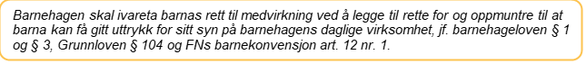Barns stemme skal bli hørt og de skal ut fra sin modenhet få uttrykke seg og oppleve at de har innflytelse. Gjennom å medvirke i egen hverdag får barnet påvirkningsmulighet til sin egen hverdag, lek og læring. Vi må være lydhøre og sensitive for de yngste barnas førspråklighet; kroppsspråk, mimikk og følelsesmessige uttrykk.

Samtalene med barna om hva de har gjort og hva de tenker, er en viktig del av evalueringen i barnehagen. På denne måten har barna innflytelse på det som skjer, og deres bidrag blir en del av barnehagens evaluering og videre utvikling. Barna skal få kjenne på at barnehagen er til for dem.

**Hvordan skal vi arbeide med å ivareta barns rett til medvirkning det kommende året?**

* Vi skal gi barna innflytelse og medansvar ut fra alder og modenhet
* Vi skal organisere oss i mindre grupper for å gi barna anledning til å uttrykke seg og voksne til å se det enkelte barn
* Vi skal organisere barnesamtaler og barnemøter tilpasset barnets alder og modning
* Vi skal ta vare på og planlegge ut ifra barns nysgjerrighet, kreativitet og initiativ.
* Vi lytter aktiv til barn
* Vi oppfordrer dem til å uttrykke egne ønsker, ideer, følelser og støtter dem i å ta egne valg.
* Vi tar utgangspunkt i barnas interesser og barnas uttrykk under planlegging, og har fleksibilitet i gjennomføring av planene.

# Hvordan arbeider barnehagen for å fremme ett godt samarbeid mellom hjem-barnehage?

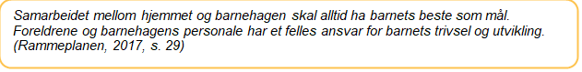Vi arbeider for at både barn og foresatte skal kjenne på trygghet og tillit i samarbeidet.

**Hvordan skal vi arbeide for et godt samarbeid mellom hjem og barnehage det kommende året?**

* + Vi møter alle familier med forståelse, respekt, åpenhet og tillit
  + Vi viser tilgjengelighet for en god og åpen dialog med foresatte
  + Sørge for at tilvenningen gir et godt grunnlag for trivsel og samarbeid
  + Vi legger til rette for gode møter ved levering og henting
  + Vi skal sørge for god informasjon og dokumentasjon i ulike informasjonskanaler
  + Gjennomføre foreldresamtaler, minimum en obligatorisk og en valgfriminst hvert barnehageår
  + Vi skal være imøtekommende og åpne for konstruktive tilbakemeldinger

**Vi informerer foresatte at vi ønsker;**

* + At de søker nødvendig informasjon gjennom årsplan, hjemmesiden og dialog med personalet
  + Viser aktiv deltakelse, gir nødvending informasjon for barns beste og gir tilbakemeldinger
  + Delta på brukerundersøkelsen, vårt redskap for og evaluerer og bedre vår praksis
  + Bruke de tilgjengelige foreldreorganene, FAU og SU

**SAMARBEIDSUTVALGET - SU**

SU skal sikre et godt samarbeid mellom barnehage og foreldre. SU er et rådgivende, kontaktskapende og samordnende organ, og er alle foresattes talerør.

**FAU**

Det velges en representant fra hver avdeling i hver barnehage ved barnehageårets første   foreldremøte. En blir valgt for 1 år om gangen. FAU skal sikre kontaktskaping og utøvelse av arrangementer i samarbeid med hjem og barnehage. FAU har møteplikt i SU.

Hvordan arbeider barnehagen med progresjon?

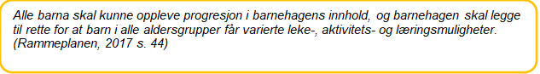

Progresjon er når vi voksne bygger videre på barns utvikling og som sammenkobler opplevelser, erfaringer og refleksjoner som fører til at barna oppdager sammenheng og skaper teorier om verden rundt seg. I møte med nye impulser tilegner kroppen og tankene stadig flere ferdigheter.

**Hvordan skal vi arbeide med progresjon det kommende året?**

* + Legge til rette for fordypning, gjenkjennelse og gjentakelse i barnehagens innhold og arbeidsmåter
  + Introdusere nye perspektiver og tilrettelegge for nye opplevelser og erfaringer
  + Gi barnet utfordringer i sin «nærmeste utviklingssone» slik at det utvikler seg, lærer og opplever fremgang
  + Personalet skal fungere som støttende stillas for barns utvikling
  + Sikre utvikling hos det enkelte barn
  + Organisering av materiell og utstyr i barnehagen må tilrettelegges slik at barna har muligheten til utvidelse av sine aktiviteter. I planer må det vises at man har progresjon i det pedagogiske arbeidet for barnegruppa
  + Vi skal bidra til at barna får mestringsopplevelser og samtidig har noe å strekke seg etter. Dette skal tilpasses barnet
  + Vi skal gi barnet muligheten for å medvirke i egen progresjon

## Hvordan arbeider barnehagen for å fremme vennskap og felleskap?

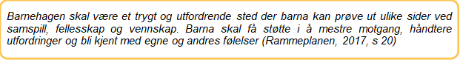

Barna skal barna oppleve å være et individ i et fellesskap – og samtidig kunne finne sin plass i en gruppe. Alle barna skal bli sett og hørt. Vi oppmuntrer og legger til rette for dem til å medvirke i fellesskapet. Et godt fellesskap er forebyggende, og vi arbeider med å være i forkant av uheldige samspillmønstre. Vi har som mål at barna viser respekt for mennesker, materiell og naturen rundt seg.

Sosial kompetanse er en forutsetning for å fungere godt sammen med andre og omfatter ferdigheter, kunnskaper og holdninger som utvikles gjennom sosialt samspill.

**Sosial kompetanse innebærer blant annet;**

* + Empati og rolletaking
  + Prososial atferd
  + Selvkontroll
  + Selvhevdelse
  + Lek, glede og humor

**Hvordan skal vi arbeide med vennskap og felleskap det kommende året?**

* Vi er gode modeller når vi snakker om barna foran andre barn og voksne
* Vi skal bidra til at barna utvikler god sosial kompetanse, og opplever å være inkludert i leken.
* Vi hjelper barn med å sette ord på følelser, veileder og metallisere barna med mål at de klarer å etablere gode relasjoner og vennskap med andre.
* Vi tar ansvar for relasjonen, og bygger fellesskap og støtter vennskapsrelasjoner
* Vi skal tilrettelegge for et godt psykososialt barnehagemiljø,
* Vi skal følge opp, og stoppe utestenging, mobbing, diskriminering og krenkelser.
* Vi skal støtte barn i å sette egne grenser, respektere andres grenser og å finne løsninger i konflikt situasjoner.
* Vi skal legge til rette for lek hvor alle barn skal få muligheten til positiv selvhevdelse.
* Vi skal støtte barnet i å bli trygg i seg selv og utvikle positivt selvbilde.
* Vi skal tilrettelegge for, å gi alle i barnehagen felles opplevelser, måltid, prosjekter, tema, leker og turer m.m.
* Observere og tilrettelegge for lek og samspill i mindre grupper

.

## Hvordan arbeider barnehagen for å fremme kommunikasjon og språk?

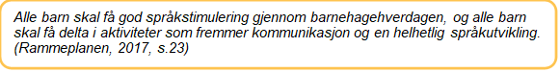

Språk er avgjørende for læring, sosiale relasjoner og vennskap. Alle barn skal oppleve glede og mestring i kommunikasjon og samspill i lek med andre barn, og voksne. De skal få støtte og anerkjennelse i egen språkutvikling. Barnehagealder er en svært viktig utviklingsperiode for språkstimulering. Tidlig og god språkstimulering er derfor en viktig del av barnehagens innhold. Det å ha gode samtaler med barna, og være en god lytter, er viktig for å utvikle barnas språk. Barn med flerspråklig bakgrunn, og barn med forsinket språkutvikling, skal oppleve språklig mestring og utvikle språket. Et viktig grunnprinsipp i alt språkarbeid er gjentakelse. Dette skaper trygghet og forutsigbarhet, slik at barna får gode forutsetninger til å lære og delta i språkmiljøet.

**Hvordan skal vi arbeide med kommunikasjon og språk det kommende året?**

* + Vi skal arbeide med språk på varierte måter - språkasser. Virkemidler vi skal ta i bruk er: bøker, rim/regler, sang, musikk, drama, bilder, konkreter og lek gjennom korte og langvarige periodeplaner – temaplaner.
  + Vi setter ord på hverdagssituasjoner og benevne det vi gjør sammen med barna, visualiserer og nytter konkreter.
  + Vi skal være språklig bevisste og være lyttende til barns uttrykk
  + Vi er observante på non- verbal kommunikasjon og tolker kroppsspråk, mimikk og følelsesmessige uttrykk og gi tilbakemelding på barnas uttrykk.
  + Vi skal bruke språktrappen til å legge til rette for språkaktiviteter etter alder og modning for eksempel samling
  + Vi skal dele barna inn i mindre grupper for derved å kunne gi dem et tilpasset opplegg når det gjelder samling, lek og aktiviteter.
  + Vi skal ha en A, B og C plan slik at språksamling/språklek blir gjennomført.
  + Gjennom dokumentasjon og kommunikasjon styrker vi sammenheng mellom morsmålet og norskspråket slik at barna kan utvikle parallell forståelse og ordforråd.

## Hvordan tilrettelegger barnehagen for barn som trenger ekstra støtte?

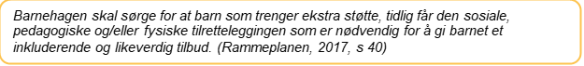

Det spesialpedagogiske tilbudet skal gi barnet individuell tilrettelegging slik at barnet opplever mestring og trygghet i inkluderende felleskap. Alle barn skal oppleve seg betydningsfull og inkludert.  Vi tilrettelegger for et godt læringsmiljø og arbeider ut fra «Tidlig innsats», rett hjelp tidlig til alle barn som har behov for ekstra støtte i sin utvikling.

Hvis det er grunn til å tro at barnets behov ikke kan dekkes innenfor det allmennpedagogiske tilbudet, skal barnehagen drøfte dette med foresatte og samarbeidspartnere og opplyse om rett til å søke om sakkyndig vurdering for vedtak for spesialpedagogisk hjelp.

**Hvordan skal barnehagen tilrettelegge for barn som trenger ekstra hjelp og støtte det kommende året?**

* Vi legger til rette for smågrupper.
* Vi søker råd/veiledning hos TBT.
* Vi søker veiledning hos PPT når det er behov.
* Vi samarbeider som et lag rundt barnet og har spesialpedagog knyttet til vår virksomhet.
* Våre samarbeidspartnere som informeres foresatte om er;
  + PPT pedagogisk psykologisk tjeneste
  + Barnevernstjenesten
  + Helsestasjon
  + Fysioterapi og ergoterapi avdeling i kommunen
  + Andre barnehager
  + BUPA barn– og ungdomspsykiatrisk avdeling ved SUS

Hvordan arbeider barnehagen med fagområdene

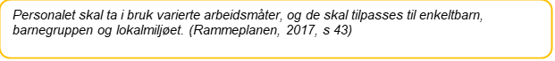

Vi har et «helhetlig læringssyn», som betyr at barn er fullverdige, kompetente mennesker som lærer med «hele seg». Vi tilrettelegger for små eller store naturlige leke- og læringsprosesser hvor alle fagene skal være representert. Barn og voksne deler på å planlegge og styre aktivitetene, barns stemme skal her bli hørt.

*Hvorfor døde hun? (Etikk, religion og filosofi)*

*Hvilket liv har hun hatt? (Natur, miljø og teknologi)*

*Hvor mange år ble hun? (Antall, rom og form)*

*Hva spiste hun? (Kropp, bevegelse, mat og helse)*

*Hvilken» jobb» hadde hun? (Nærmiljø og samfunn/natur, miljø og teknologi)*

*Skal vi fly som en marihøne? (Kropp, bevegelse, mat og helse)*

*Hvorfor er hun rød? (Natur, miljø og teknologi)*

*Skal vi tegne marihøner? (Kunst, kultur og kreativitet)*

*Hvem er vennene hennes - var hun redd for noe? … osv. (Etikk, religion og filosofi)*

Vi skal favne fagområdene i store og små øyeblikk. Vi skal undre oss sammen, skape nye spørsmål og kanskje finne noen svar.

**Dette gjør vi:**

* God struktur på dagen med tydelig dagsrytme (vi bruker Rolltalk som støtte), og tydelige overganger med faste voksne
* Tydelige rammefaktorer; for eksempel like rutiner, faste plasser
* Arbeide med tema over tid, som for eksempel eventyr, kroppen min ol.
* Bruke fagområdene i rammeplanen i planlegging, gjennomføring og vurdering av temaarbeid. Gi tid til overganger, og involvere barna i daglige gjøremål i større grad
* Arbeide for et inspirerende lekemiljø ute og inne
* Vi bruker nærmiljøet til barnehagen, for å forstå sammenhenger
* Utgangspunkt i barnas erfaringer, interesser, synspunkter og initiativ i barnehagens daglige arbeid og ved valg og gjennomføring av temaer og prosjekter
* Bygge på kreativitet og lek og være åpne for improvisasjon og barns medvirkning
* Jevnlig vurdere om valg av arbeidsmåter bidrar til å realisere Rammeplanen

Hvordan arbeider barnehagen med den digitale praksisen?

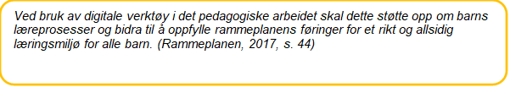

Digitalt verktøy skal brukes som støtte til læring og som variasjon av arbeidsmetode aktivt sammen med barn. Samtidig skal digitale verktøy brukes med omhu og ikke dominere som arbeidsmåte. Barnehagen skal utøve digital dømmekraft og bidra til at barna utvikler en begynnende etisk forståelse knyttet til digitale medier.

**Hvordan skal vi arbeide med digital praksis det kommende året?**

* Bruke lekegrupper som utgangspunkt for å utforske digitale medier
* Dokumentere lek, og inkludere barna i hele prosessen: eks bygge, ta bilde, skrive ut, synliggjøre
* Bruke digitale verktøy ved temaarbeid – se [udir.no](https://stavangerkommune.sharepoint.com/sites/msteams_ea3086/Delte%20dokumenter/General/%C3%85rsplan/udir.no).no og [iktplan.no](https://www.iktplan.no/index.php?pageID=20&cat=1) for tips og ideer

# Hvordan arbeider barnehagen med trafikksikkerhet?

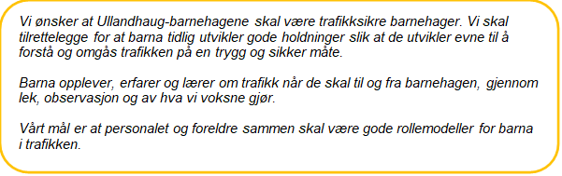

**Dette innebærer**

* Rett bruk av belte i bil
* Rett bruk av bilstol
* Vi rygger når vi parkerer utenfor barnehagen når vi kommer
* Bruk av hjelm når vi sykler
* Bruk refleks/vest på tur (parkeringsplass)
* Barn og voksne overholder de trafikkreglene når vi ferdes ute (unngå løping ut av porten)

**Hvordan skal vi arbeide med trafikk det kommende året?**

* Vi bruker figurene Tarkus (Trygg trafikk), og Naffen (NAF), som er pedagogiske verktøy for å lære barna enkle trafikkregler for fotgjengere, sikring i bil, sykkelhjelm, refleks med mer. Avdelingene har mulighet til å bruke begge eller en av disse.
* Vi skal ha fokus på trafikkregler og trafikksikkerhet når vi ferdes ute i trafikken
* Vi skal være gode rollemodeller for barna i trafikken
* Vi skal sikre at barna har på seg refleksvester når vi går på tur. Vi går to og to i rekke
* Vi skal alltid ha med telefonlister og førstehjelpsutstyr på tur
* Vi har rutiner for hva vi gjør ved eventuelle skader/ulykker

